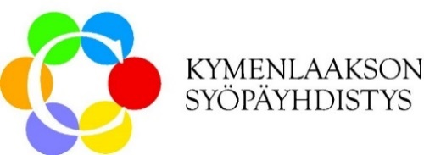

HYVÄN OLON AVAIMET - Avokurssi syöpään sairastuneille naisille, joilla sairastumisesta alle 3 vuotta, Kotkassa syksy 2026, paikkoja 10. Hakuaika loppuu 3.8.2026
Kurssin tavoitteet:
- Lisätä voimavaroja sairastumisen ja syöpähoitojen jälkeen
- Sairauden aiheuttamien tunteiden tunnistaminen ja käsittely
- Auttaa löytämään keinoja, joilla voi itse vaikuttaa omaan päivittäiseen hyvinvointiin
- Edistää toimintakykyä ja työssä selviytymistä
- Tarjota vertaistukea uudesta elämäntilanteesta selviämiseen

- Tapaaminen torstai 27.8 klo 17–20 KymSyn toimisto
- Kurssin esittely ja tavoitteet
- Toisiin kurssilaisiin tutustumista sekä odotuksia kurssilta
- Elämä muutoksessa – Ennakkotehtävän läpikäyntiä

- Tapaaminen torstai 3.9 klo 17–20 Katariinan Meripuisto
- Yhteistä ulkoilua ja ulkokuntoilulaitteisiin tutustumista
- Mölkkykisat

- Tapaaminen torstai 10.9 klo 17–20 KymSyn toimisto
- Syövän vaikutukset seksuaalisuuteen, minäkuvaan ja parisuhteeseen
- Seksuaalineuvoja Heli Lantta

- Tapaaminen torstai 17.9 klo 17–20 KymSyn toimisto
- Katse kohti tulevaisuutta - luovaa työskentelyä ja voimavarojen vahvistamista
- Mukana Taideterapeuttinen ohjaaja Terhi Lehtinen

- Tapaaminen torstai 24.9 klo 17–20 KymSyn toimisto
- Yhteinen kävelylenkki Sapokkaan
- Hyvää oloa terveellisillä elämäntapavalinnoilla
- Palautteet ennen kotiinlähtöä

- Palautetapaaminen torstai 19.11 klo 17–20 KymSyn toimisto
- Mitä kuuluu?
- Käydään läpi kuulumisia ja palautetta kurssista.

